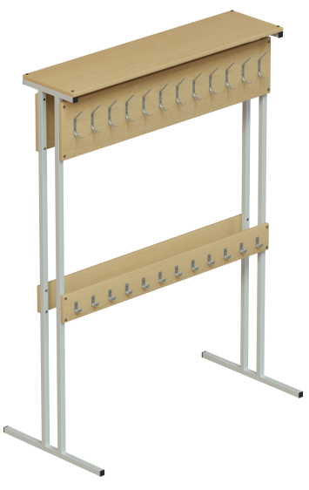 | Вешалка напольная двухсторонняя на 24 мест с крючками под обувь
Каркас труба | профильная 25х25
Размер | 1184х862х1600 мм
Материал | ЛДСП 16
Выбор цвета столешницы | бук / дуб сонома / серый
Выбор кромки ПВХ | Кромка ПВХ 1 мм. ПВХ 2 мм
Цвет кромки ПВХ | В цвет столешницы / Цветная
Выбор цвета металлокаркаса полимерно порошковая окраска | Серый / черный / коричневый / цветной
Вес / объем | 45 кг / 0.1 м/куб

